Федеральное государственное казённое военное образовательное учреждение высшего образования «Военная академия связи имени Маршала Советского Союза С. М. Буденного» Министерства обороны Российской Федерации
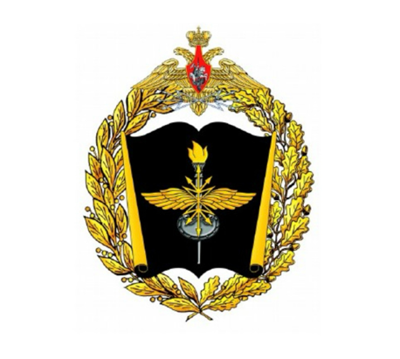

Доклад на тему:

«Победа Красной Армии»

Работу выполнил:
Курсант учебной группы 3471
Апасов А.А.

Работу проверил:
КИН, доцент кафедры гуманитарных и
социально-экономических дисциплин
доцент Маньков А.В.

Санкт-Петербург
2025 год

Содержание
1. Введение
2. Основная часть
2.1. Героическое сопротивление и первые успехи
2.2. Переломные сражения и наступление
2.3. Завершающий этап и окончательная победа
3. Заключение
4. Список литературы
Введение
Великая Отечественная война стала тяжелейшим испытанием для советского народа. В первые, самые страшные годы войны, когда враг стоял у порога Москвы, а затем и Сталинграда, Красная Армия показала образцы героизма и самоотверженности. Несмотря на огромные потери и трудности, советские воины смогли остановить наступление врага и начать контрнаступление, которое в конечном итоге привело к полной и безоговорочной победе над нацистской Германией. Эта победа стала результатом не только военного гения полководцев, но и колоссального напряжения всего народа, его стойкости и несокрушимой воли к победе. Целью данной работы является освещение ключевых этапов и событий, приведших к великой победе.

Основная часть
Героическое сопротивление и первые успехи
Начало Великой Отечественной войны ознаменовалось стремительным наступлением немецко-фашистских войск. Однако, несмотря на превосходство противника в технике и опыте, советские солдаты проявили невиданное мужество. Битва за Москву (1941-1942 гг.) стала первым крупным поражением вермахта. Героическая оборона столицы, мобилизация всех сил и ресурсов, а также решительное контрнаступление Красной Армии под Москвой развеяли миф о непобедимости немецкой армии и дали надежду всему миру. Это событие стало первым серьезным успехом советских войск в этой войне.
Переломные сражения и наступление
Настоящим переломным моментом в ходе войны стало Сталинградское сражение (1942-1943 гг.). Эта кровопролитная битва, длившаяся более 200 дней, закончилась полным разгромом 6-й армии вермахта. После Сталинграда Красная Армия перешла в масштабное наступление, освобождая территорию Советского Союза и продвигаясь на запад. Курская битва (1943 г.) стала крупнейшим танковым сражением в истории и окончательно закрепила стратегическую инициативу за Красной Армией. После этого началось освобождение Украины, Белоруссии и других оккупированных территорий.
Завершающий этап и окончательная победа
С 1944 года Красная Армия проводила ряд успешных операций, освобождая страны Восточной Европы. Висло-Одерская операция, Восточно-Прусская операция, Берлинская операция — эти и многие другие сражения продемонстрировали мощь и боеспособность Красной Армии. Кульминацией войны стало взятие Берлина и подписание Акта о безоговорочной капитуляции 8 мая 1945 года. Победа Красной Армии была достигнута ценой огромных жертв, но она принесла освобождение от нацистского ига и стала залогом мира во всем мире.

Заключение
Победа Красной Армии в Великой Отечественной войне – это одно из величайших событий XX века. Она стала результатом грандиозного подвига советского народа, его стойкости, мужества и несокрушимой воли. Важнейшие битвы, такие как Московская, Сталинградская, Курская и Берлинская, продемонстрировали стратегическое мышление советского командования и боевую доблесть солдат. Эта победа стала триумфом над фашизмом и важнейшим вкладом в спасение мира. Подвиг Красной Армии будет вечно жить в памяти народов.

Список литературы
1. Исаев А. В. От начала войны. — М.: Яуза, Эксмо, 2006.
2. Мельтюхов М. И. Упущенная возможность. — М.: Вече, 2008.
3. Самсонов А. М. Сталинградская битва. — М.: Наука, 1989.
4. Жуков Г. К. Воспоминания и размышления. — М.: АПН, 1969.

